Сольфеджио 5 класс (5)
Тема: тональность соль диез минор
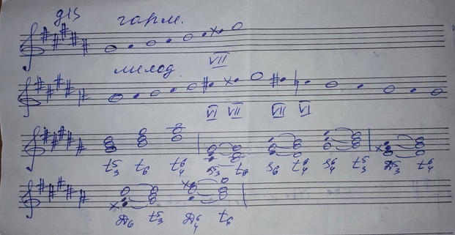
Д/З: Играть и петь три вида соль диез минора, главные трезвучия лада. Построить Д7 с обращением и разрешением в соль диез миноре (не забудьте о повышенной VII ступени). Петь №445 по нотам.
tsyurko98@mail.ru

